Pictogrammen en aanwijzingen met antwoorden

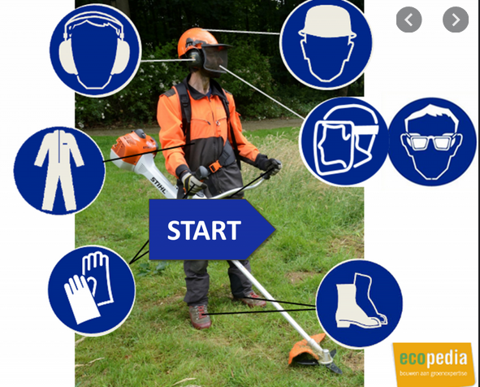

Als bovenstaande pictogrammen op een machine staan:

1. Dan zijn dit aanbevelingen
2. Dan is gebruik van de PBM’s verplicht

Wat voor type bord is dit?



1. Gebodsbord
2. Gevaarsbord (nieuw pictogram)
3. Gevaarsbord (oud pictogram)
4. Reddingsbord
5. Brandbestrijdingsmiddelen

Wat voor type bord is dit?

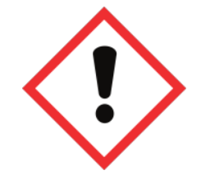

1. Gebodsbord
2. Verbodsbord
3. Gevaarsbord (nieuw pictogram)
4. Gevaarsbord (oud pictogram)
5. Reddingsbord
6. Brandbestrijdingsmiddelen

Wat voor type bord is dit?

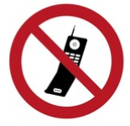

1. Gebodsbord
2. Verbodsbord
3. Gevaarsbord (nieuw pictogram)
4. Gevaarsbord (oud pictogram)
5. Reddingsbord
6. Brandbestrijdingsmiddelen

Wat voor type bord is dit?

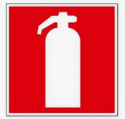

1. Gebodsbord
2. Verbodsbord
3. Gevaarsbord
4. Gevaarsbord (oud pictogram)
5. Reddingsbord
6. Brandbestrijdingsmiddelen

Wat voor type bord is dit?

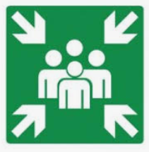

1. Gebodsbord
2. Gevaarsbord (nieuw pictogram)
3. Gevaarsbord (oud pictogram)
4. Reddingsbord
5. Brandbestrijdingsmiddelen

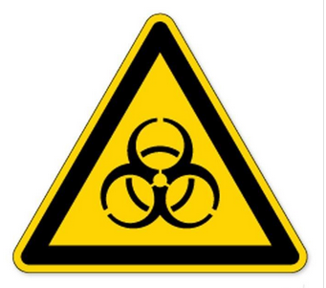Way betekent dit pictogram?

1. Gebodsbord
2. Verbodsbord
3. Gevaarsbord (nieuw pictogram)
4. Gevaarsbord (oud pictogram)
5. Reddingsbord
6. Brandbestrijdingsmiddelen

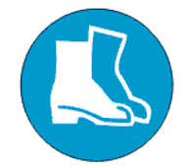Wat betekent dit pictogram?

Veiligheidsschoenen verplicht.

Wat betekent dit pictogram?

Veiligheidsbril verplicht

Wat betekent dit pictogram?

Gehoorbescherming verplicht

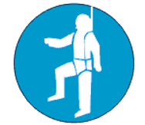 Wat betekent dit pictogram?

Veiligheidsharnas verplicht

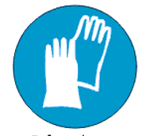Wat betekent dit pictogram?

Veiligheidshandschoenen verplicht.

Wat betekent dit pictogram?

Verzamelplaats

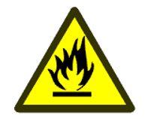Wat betekent dit pictogram?

Brandbaar materiaal (oud pictogram)

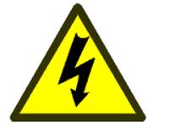Wat betekent dit pictogram?

Gevaar voor hoge spanning (oud pictogram)

 Wat betekent dit pictogram?

Gevaar voor biologische besmetting

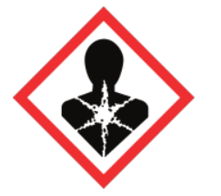Wat betekent dit pictogram

**Lange termijn gevaarlijk**

Deze producten zijn mogelijk kankerverwekkend, kunnen organen beschadigen en schadelijk zijn voor de voortplanting en het embryo.  
**Voorbeelden:** thinner (verfverdunner).

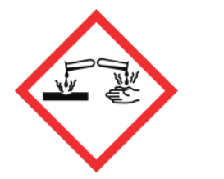Wat betekent dit picogram?

Bijtende stof

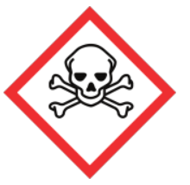Wat betekent dit pictogram?

### Giftig

Giftige producten kunnen gevaarlijk voor de gezondheid of zelfs dodelijk zijn als je ze inademt, inslikt of via de huid opneemt.  
**Voorbeelden:** winterproducten met methanol zoals bepaalde antivries- en ontdooiingsmiddelen.

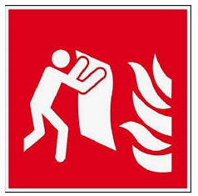Wat betekent dit pictogram?

Blusdeken

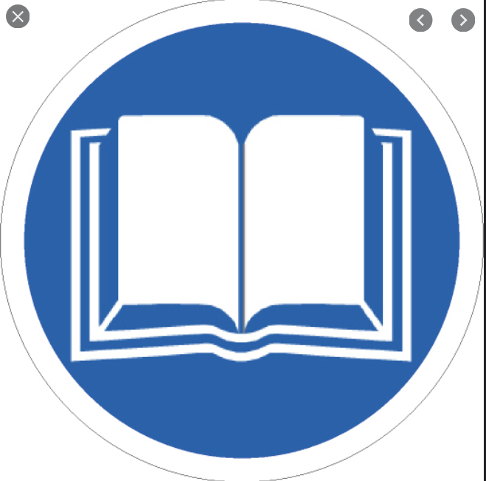Wat betekent dit pictogram?

Handleiding lezen en begrijpen

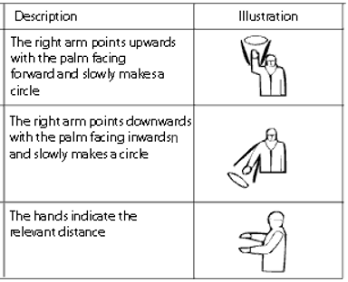

Wat betekent het bovenste gebaar?

Tillen, omhoog

Wat betekent het middelste gebaar?

Laten zakken, naar beneden

Wat betekent het onderste gebaar?

Geeft (relatieve) verticale afstand aan

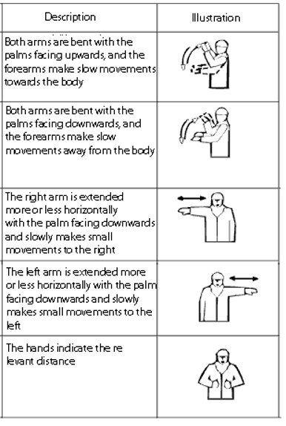

Wat betekent het bovenste gebaar?

Kom naar de aanwijzer toe

Wat betekent het tweede gebaar?

Ga van de aanwijzer af

Wat betekent het derde gebaar?

Ga rechts

Wat betekent het vierde gebaar?

Ga links

Wat betekent het vijfde gebaar?

Geeft ( relatieve) horizontale afstand aan